Osterhasen backen

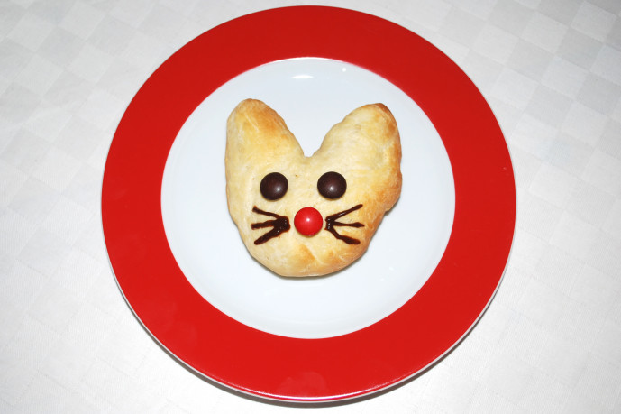
Tolle Rezepte für das Osterhasen backen zu Hause.
Sie gehören einfach zum Osterfest dazu – die gebackenen Osterhasen.
Ob aus Hefeteig, Quark-Öl-Teig oder aus Plätzchenteig zubereitet, das ist ganz egal. Die Hauptsache ist doch, wie lecker sie schmecken.
Selbstgebackene Osterhasen sind jedoch einfach etwas ganz besonderes.
Vor allem Kinder helfen gern beim Backen mit und sind entpuppen sich dabei als wahre Bäckermeister.
Die Hasen sollten jedoch nicht zu kompliziert zu machen sein.
Deshalb haben wir für euch ein einfaches Rezept wie ihr leckere Osterhasen backen könnt. Entweder ihr nehmt dazu einen Hefeteig oder einen Quarkölteig.

Osterhasen backen
Zutaten:
Für den Hefeteig:
500 g Mehl
1 Würfel frische Hefe
80 g Zucker
1 Päckchen Vanillezucker
knapp 1/4 l Milch (250 ml)
1 Ei
etwas Margarine

oder Quarkölteig
Zutaten:
200 g Magerquark
100 g Zucker
8 Esslöffel Öl
6 Esslöffel Milch
1 Ei
1 Prise Salz
1 Päckchen Vanillezucker
400 g Mehl
1 ganzes Päckchen und 2 gestrichene Teelöffel Backpulver

Viel Spass beim Backen!!!

